Week-end des 7-8-9 Septembre 2018 ARROMANCHES 14117  DR / le 1er juin 2018 | Amicale 203 Peugeot :  22 rue Foch  95110 Sannois

Notre gite est d’une capacité de 10 personnes (5 chambres) (chien exclu).
Arrivée à partir de 16h00 le vendredi 7 septembre 2018 (je serai présent à 16h00 pour vous accueillir).

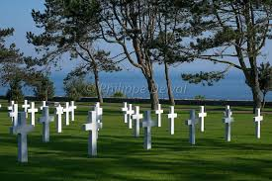 |  | 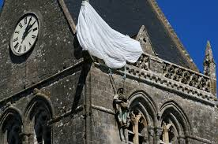

Les draps sont fournis, les serviettes sont à apporter.
Les couples seront dans la chambre avec des lits à 2 personnes. Les autres auront une chambre pour 2 personnes avec chacun un lit à 1 personne.

Le prix du gite est de 400,00€ (chauffage compris dans la limite de 140 kW/we) soit sur base 10 personnes,
40€ par personne pour 2 nuits.
Comme d’habitude chacun apporte ses repas et boissons et nous déjeunerons à chaque fois dans le gite eu égard au programme qui nous attend.

Le programme pourrait être le suivant (si le temps le permet) :

- Samedi matin :
Musée du débarquement d’Arromanches 14117. Durée visite : 1h15 Tarif : 8,00€
Option : Batterie de Longues/Mer 14400- Durée visite de 30 minutes Tarif : 5,00€
- Samedi après-midi : Musée Airborne à St Mère l’église 50480 Tarif : 8,50€
- Dimanche matin : Cimetière Américain de Colleville GRATUIT

En tout état de cause le programme pourra être modifié avec les participants.
…………………………………………………………………………………………………………………………..

Confirmation d’arrivée au WE Arromanches 7/8 et 9 septembre 2018, à retourner avant le 15 juillet 2018
Chèque d’acompte de 40 € libellé à Amicale 203 à adresser à : Jacques Herot-20 rue de Jarcy 91480 Quincy sous Sénart.
Nom ………………………….. Prénom ………………….. Tel port ………………….
Arrivée prévue le……..……………. Vers (heure) ……………………..

Confirmation mail dominique.reveillere@mail.com ou par sms 06 08 23 93 69 /Port Dominique Réveillère

